Nota stampa n. 4
Il LAYOUT DI INOUT
www.inout.it | www.ttgexpo.it
Rimini, __ ottobre 2025 – Il layout di InOut|The Hospitality Community (Fiera di Rimini, 8-10 ottobre 2025) si affianca a quello di TTG Travel Experience, entrambe manifestazioni firmate Italian Exhibition Group.
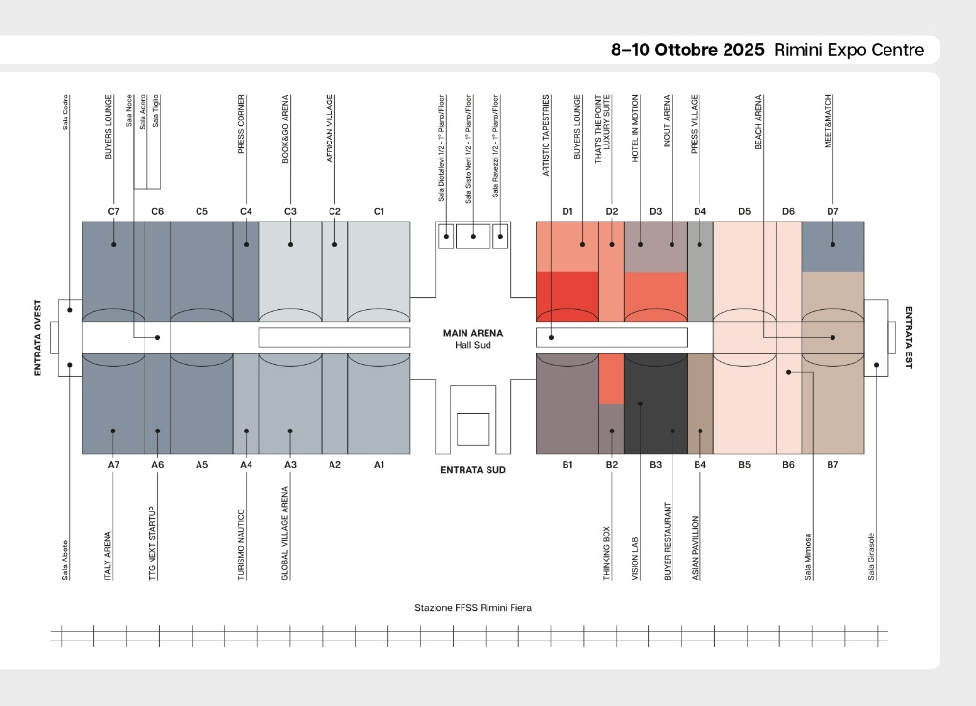

InOut|The Hospitality Community occuperà l’ala Est della fiera di Rimini, con 12 padiglioni dedicati. L’ingresso sarà possibile sia da Sud, passando attraverso la Main Arena che divide InOut da TTG Travel Experience, oppure dall’ingresso Est, trovandosi subito di fronte il Beach Village e la relativa Beach Arena.

Le 8 aree espositive sono così organizzate:

- Forniture Alberghiere (padiglione D1)
- Tecnologie e Servizi (padiglione D1 – D2)
- Sport & Entertainment (padiglione D3 – B2)
- Piscine e Benessere (padiglione B1 (pad. B1 – Poolwide)
- Camping & Glamping ( padiglioni D7 – B7 – hall B7/D7)
- Balneare (padiglioni D5 – B5 – hall B5/D5)
- Arredo Indoor (padiglione D3)
- Outdoor (padiglione B3)
Per quanto riguarda i progetti speciali, nel padiglione D3 prende vita Hotel in Motion, firmato dall’architetto Anna Palucci per FAI LA COSA GIUSTA (W7.0 – Wellnessettepuntozero). Accanto, il Vision Lab al padiglione B3 propone un viaggio tra città, mare, montagna e campagna, con quattro ambientazioni da 640 metri quadrati firmate da famosi studi di architettura come ATI Project, Lombardini22, Progetto CMR e Studio Marco Piva.
Il padiglione D2 ospita invece THAT’s the POINT | luxury suite, la nuova creazione di Simone Micheli con visual identity di Roberta Colla: una superficie di 900 mq trasformata in un insieme scenografico fatto di suite di lusso, area lounge e bookstore museale. L’arte trova la sua espressione in Artistic Tapestries, installazione curata da Cinquerosso Arte nell’area delle piscine esterne: sei opere sospese che, tra acqua e aria, mutano forma e colore interpretando il tema “Awake”.
Pensato per i buyer internazionali, lo spazio della Buyers Lounge, di Studio Cappelletti+Fumagalli, sarà collocato al padiglione D1. Al turismo balneare è dedicato il Beach Village, realizzato con Mondo Balneare, un hub per manager di resort, imprenditori e progettisti che qui scoprono soluzioni di arredo e tecnologie per rinnovare stabilimenti e spazi outdoor. Infine, nel Padiglione B2, si troverà il Thinking Box, lo spazio organizzato con l’Ordine degli Architetti di Rimini, che accoglie fino a 600 professionisti con un programma di seminari deontologici dedicati ai nuovi concept dell’accoglienza.
Le arene
All’interno di InOut | The Hospitality Community, il confronto prende forma soprattutto nelle due arene principali. La Beach Arena, allestita nella Hall B5/D5, sarà il palcoscenico dei dibattiti dedicati alla nuova era del turismo balneare: un osservatorio privilegiato sulle abitudini dei clienti, sulla loro propensione alla spesa e sulle strategie che guideranno il futuro del settore. La InOut Arena, nel Padiglione D3, diventa invece il luogo in cui l’ospitalità si trasforma in visione e ispirazione. Qui si discuterà di piattaforme intelligenti per un marketing alberghiero più efficace, delle tecnologie che stanno rivoluzionando l’hôtellerie, del wellness come nuova frontiera dell’esperienza di viaggio e del ruolo della ristorazione, sempre più motore di attrattività per le destinazioni.

ABOUT TTG TRAVEL EXPERIENCE – INOUT | The Hospitality Community
Evento: fiera internazionale; organizzatore: Italian Exhibition Group SpA; frequenza: annuale; edizione: 62ª; accesso: riservato esclusivamente agli operatori professionali; website: www.ttgexpo.it - #ttgexpo
PRESS CONTACT IEG, TTG TRAVEL EXPERIENCE
Elisabetta Vitali, head of corporate communication & media relation; Marco Forcellini, Pier Francesco Bellini, press office manager
media@iegexpo.it
MEDIA AGENCY TTG TRAVEL EXPERIENCE
Martina Vacca: martina@mindthepop.it, mob. +39 339 748 5994; Fabrizio Raimondi: fabrizio@mindthepop.it, mob. +39 335 389 848; Benedetto Colli: benedetto@mindthepop.it, mob. 380 371 2272; Stefano Chiossi: stefano@mindthepop.it, mob. + 39 388 739 4358.
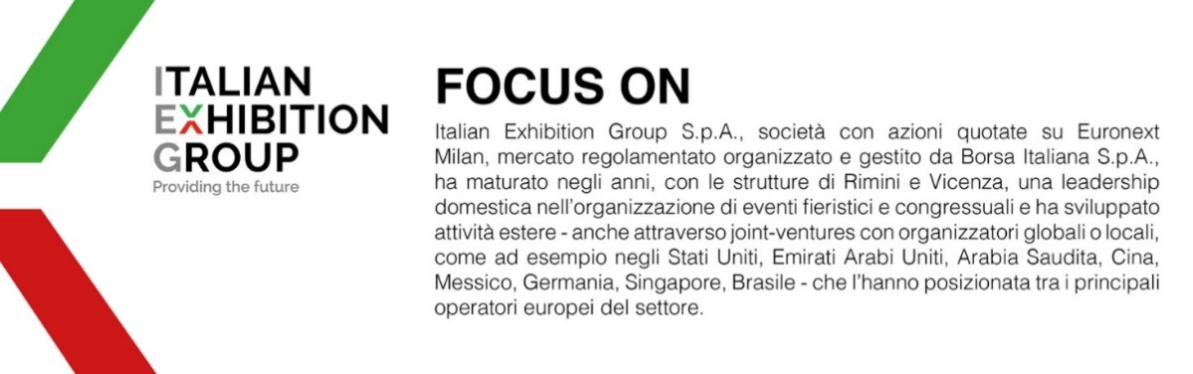
Il presente comunicato stampa contiene elementi previsionali e stime che riflettono le attuali opinioni del management (“forward- looking statements”) specie per quanto riguarda performance gestionali future, realizzazione di investimenti, andamento dei flussi di cassa ed evoluzione della struttura finanziaria. I forward-looking statements hanno per loro natura una componente di rischio ed incertezza perché dipendono dal verificarsi di eventi futuri. I risultati effettivi potranno differire anche in misura significativa rispetto a quelli annunciati, in relazione a una pluralità di fattori tra cui, a solo titolo esemplificativo: andamento del mercato della ristorazione fuori casa e dei flussi turistici in Italia, andamento del mercato orafo - gioielliero, andamento del mercato della green economy; evoluzione del prezzo delle materie prime; condizioni macroeconomiche generali; fattori geopolitici ed evoluzioni del quadro normativo. Le informazioni contenute nel presente comunicato, inoltre, non pretendono di essere complete, né sono state verificate da terze parti indipendenti. Le proiezioni, le stime e gli obiettivi qui presentati si basano sulle informazioni a disposizione della Società alla data del presente comunicato.

